Разработка непрямого конкурентного иммуноферментного анализа для количественного определения фолиевой кислоты
Мощева А.Г.,^{1,2} Гальвидис И.А.,¹ Буркин М.А.¹
Младший научный сотрудник лаборатории биоконъюгатов
¹Федеральное государственное бюджетное научное учреждение «Научно-исследовательский институт вакцин и сывороток им. И.И. Мечникова»
Студентка, 1 курс магистратуры
²Национальный исследовательский университет «Высшая школа экономики»,
Москва, Россия
E-mail: ayyi@fmap.me
Фолиевая кислота (ФК) является одним из основных витаминов группы В, который играет важную роль в различных биологических процессах, включая синтез и метилирование ДНК, метаболизм гомоцистеина и формирование эритроцитов. Отклонения от нормального физиологического уровня (6–20 нг/мл) может провоцировать развитие многочисленных заболеваний, таких как порок развития нервной трубки у плода, мегалобластная анемия, онкологические и сердечно-сосудистые заболевания. Поэтому важно иметь инструмент для точного измерения ФК в биоматериале человека.
Иммуноферментный анализ (ИФА) — это высокочувствительный аналитический метод, позволяющий измерить уровень аналита в различных биологических образцах. Кроме того, это практичный метод для проведения скрининговых исследований, что выгодно отличает его от трудоемких физико-химических методов, которые требуют сложной и времязатратной пробоподготовки.
Целью данной работы было создание непрямого конкурентного ИФА для количественного определения ФК в биологических образцах.
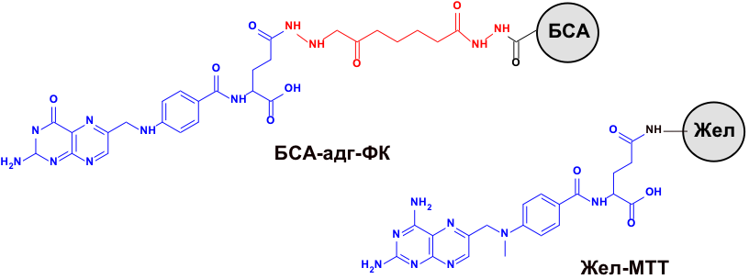
В нашей работе получены антитела в результате иммунизации кроликов БСА-адг-ФК (Схема 1) — конъюгатом ФК и бычьим сывороточным альбумином (БСА), соединенных линкером — дигидразидом адипиновой кислоты (адг). В качестве твердофазного антигена в результате сравнения с конъюгатом желатина (Жел) и ФК (гомологичный антиген) в итоге был выбран конъюгат желатина и метотрексата (MTТ) — антагониста ФК (гетерологичный антиген). Гетерологичный формат анализа показал чувствительность в 500 раз больше, чем гомологичный.
Схема 1. Структуры конъюгатов иммуногена БСА-адг-ФК
и твердофазного антигена Жел-МТТ
Разработанная система анализа имеет высокую специфичность и чувствительность (IC₅₀ = 0.51 нг/мл), рабочий диапазон 0.08–2.98 нг/мл. Хороший уровень выявления ФК в образцах культуральных питательных сред, продуктах питания и сыворотке крови человека с известным содержанием аналита свидетельствует о пригодности анализа для скрининговых исследований разнообразных био- и фармаматериалов и контроля уровня ФК в сыворотке крови.

